令和７年度

部活動地域展開アンケート結果

実施日 令和７年６月

対象者 市内小学校５・６年生

市内中学校１年生・保護者

市内中学校教職員

岩国市教育委員会

目 次

- 小学校５・６年生アンケート結果 ２～４
- 中学校１年生アンケート結果 ５～６
- 保護者アンケート記述式回答の分析 ７
- 教員アンケート記述式回答の分析 ８～９

小学校5・6年生アンケート結果

・あなたは、どんな習い事を（文化系・スポーツ系）していますか？
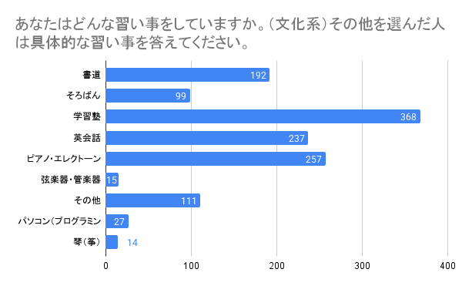

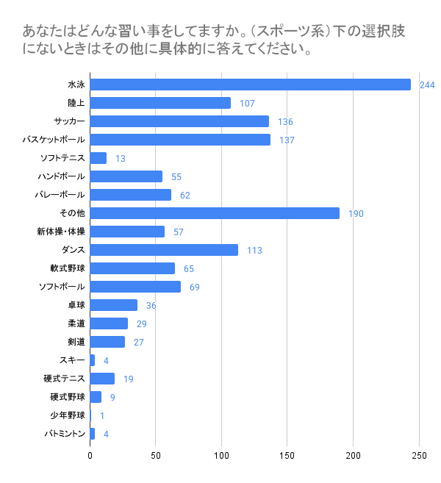

・あなたは、中学生になったらどんな活動をしようと思っていますか？

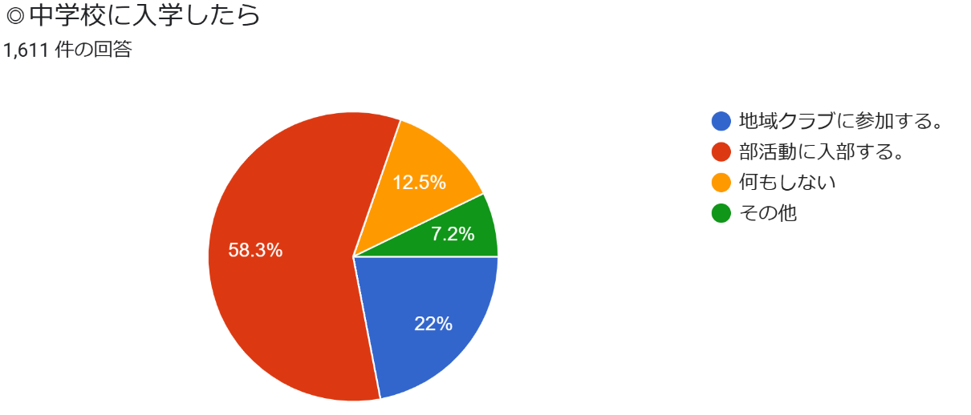

中学校の部活動以外で希望している活動
弓道 | ピアノ
ボルダリング | APIプログラミングコード
ボクシング | eスポーツ
フェンシング | フィギィアスケート
プログラミング | ゴルフ
空手 | 華道
帰宅部 | 地域の自然について
ホッケー | 合唱
フィールドホッケー | 茶道
クイズ | 山登り
カメラ部 | ワンダーフォーゲル(山登り)
レーシングカート | バク転
英会話 | 自転車競技
サッカーのクラブチーム | 探究科
軽音部 | フラダンス
絵 | なにかを作る
今入ってるサッカーのクラブチーム | 調理
スケボー | 鉄道研究部
eスポーツ | 動物愛護
放送 | 漫画
フットサル | 水球
キックボクシング | バンド
植物 | ハンドベル
アイスホッケー | 居合道
水球 | 登山部
書道 | 新聞
芸術 | ジャグリング
社会部 | 天体観測
大会に出る | ラグビー
パソコン | 演劇

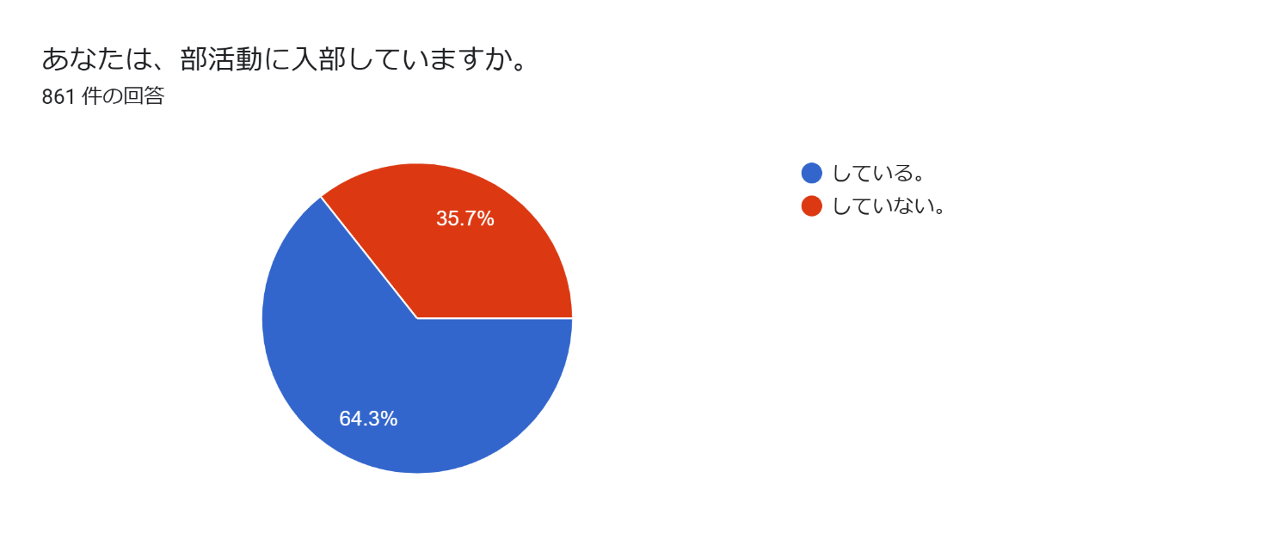
中学校１年生アンケート結果

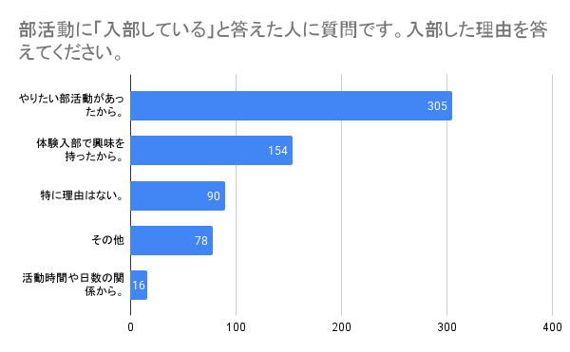

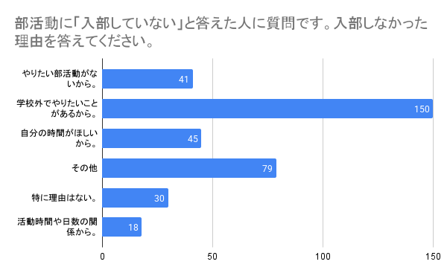

保護者アンケート記述式回答の分析

１．子どもの活動機会の減少への不安
- 部活動の縮小・廃止により、運動や文化活動の機会が減ることを心配する声が多数ある。
- 初心者や経済的・地理的制約のある家庭の子どもが参加しづらくなると懸念される。

２．保護者の送迎・金銭的負担
- 地域移行に伴い、送迎や月謝など保護者の負担が増加する。
- 共働き世帯では送迎が困難で、活動を諦めざるを得ないケースがある。
- 自転車で通える範囲や学校施設の活用など、負担軽減策を求める意見が多い。

３． 文化部（特に吹奏楽）への強い継続希望
- 楽器の維持費や移動の難しさから、学校での継続を強く希望する声が多数ある。
- 地域展開では活動の質や継続性が保てないとの懸念の声が上がっている。

４． 教員の負担軽減への理解と期待
- 教員の働き方改革には理解を示す意見が多い。
- ただし、学校外で教員が指導するケースでは負担が変わらないとの疑問がある。
- 外部指導者の活用や補助金制度の整備を求める声がある。

５． 地域格差・家庭格差への懸念
- 地域によって活動機会やクラブの充実度に差がある。
- 経済的・時間的余裕のある家庭の子どもしか参加できない状況への不満がある。
- 子どもの経験の機会が家庭環境によって左右されることへの危機感がある。

教員アンケート記述式回答の分析

１． 部活動時間の短縮による業務時間の確保
- 部活動の終了時刻が早まり、放課後に他の業務へ早く取りかかれるようになった。
- 仕事の区切りが明確になり、効率的に業務を進められるようになった。

２． 生徒対応の負担軽減
- 傷病対応や医療機関への搬送が減り、養護教諭などの心理的負担が軽くなった。
- 医療機関の受診時間に間に合うようになり、安心して対応できるようになった。

３． 学校活動全体への影響
- 総下校時刻の早まりにより、生徒会や特別活動の時間が制限されている。
- 生徒指導の対応時間が限られ、事案対応に困る場面もあった。
- 学校が課外活動まで担うのは限界があり、生徒指導観の転換期との声もあった。

４． 教員の負担・役割に関する懸念
- 地域クラブ指導に教員が関わることで、時間外勤務や他業務への支障が生じている。
- 兼職・兼業制度や報酬体系の整備が急務である。
- 教員数の減少により、業務負担が軽減されていない。
- 部活動の時間が短縮されても、練習時間が不十分で指導の質が保てない。

５． 保護者・地域との連携と情報不足
- 行政や教育委員会が主体となって、受け皿の整備や情報提供を進めてほしい。
- 地域展開の方向性や制度設計が曖昧で、学校現場や保護者への説明が困難である。

６． 文化部の地域移行への課題
- 吹奏楽など文化部は設備・音量・指導体制の面で学校での継続が望ましい。
- 地域での受け皿が整っておらず、移行が現実的でないという声が多い。

７． 生徒の活動機会と公平性
- 部活動の縮小により、生徒の活動機会が減少し、部活動離れが進んでいる。
- クラブチームとの格差や大会運営の不公平感が生じている。
- 「強さ」だけでなく「楽しさ」を重視した受け皿の整備が必要である。

８． 制度設計・運営体制への要望
- 中体連の大会運営や役割分担の見直しが必要と感じる。
- 学校業務と地域活動の切り分け、勤務時間内外の明確化が求められている。
- 校時表や業務分担の調整など、学校全体での共通理解が必要である。

９． 地域差・段階的な展開への配慮
- 地域や学校ごとの事情に応じた柔軟な展開が望ましい。
- 一律の制度ではなく、段階的・緩やかな移行を求める声も上がっている。
- 市や自治体の動きが見えづらく、現場が混乱しているとの指摘がある。

